วัตถุประสงค์

1.สามารถเพิ่มหรือลดความเร็วของเพลงให้เร็วขึ้นหรือช้าลงได้ โดยไม่ได้ทำให้โน๊ตของเพลงเพี้ยน(เป็นการเพิ่มขึ้นหรือลด octave เท่านั้น

2.เลือกช่วงเพลงที่สนใจได้(นาทีเริ่มต้น,นาทีสิ้นสุด)

3.สามารถแสดงช่วงของกีตาร์ หรือ เบสได้

**ทฤษฎีที่เกี่ยวข้อง**

ดนตรีสามารถแสดงออกมาในด้านระดับเสียง(ทำนองและเสียงประสาน)จังหวะและคุณภาพเสียง(ความต่อเนื่องของเสียง พื้นผิวของเสียง และความดังค่อย เครื่องดนตรีแต่ละชนิดให้กำเนิดความถี่ของตัวโน้ตที่แตกต่างกันออกไป ทำให้เราสามารถจำแนกเครื่องดนตรีออกเป็นประเภทต่างๆ จากความถี่เสียงที่ออกมาจากเครื่องดนตรี เครื่องดนตรีที่เล่นแล้วให้เสียงสูงนั้น คือ เครื่องดนตรีให้กำเนิดความถี่สูง ส่วนเครื่องดนตรีที่เล่นแล้วให้เสียงต่ำ เครื่องดนตรีก็ให้กำเนิดความถี่ที่ต่ำ

**1. Filter**

องค์ประกอบสำคัญของการกรองข้อมูลคือตัวกรอง หากเปรียบภาพเป็นสัญญาณไฟฟ้าที่มีความถี่ต่างๆผสมกันอยู่ ตัวกรองก็คือวงจรไฟฟ้าที่ทำหน้าที่เลือกหรือกรองให้สัญญาณไฟฟ้าที่มีความถี่ในช่วงที่ต้องการผ่านออกไปได้ คุณสมบัติของตัวกรองคือตัวกำหนดคุณสมบัติของภาพผลลัพธ์

ตัวกรองคือระบบ ๆ หนึ่งซึ่งรับสัญญาณเข้า (input) ประมวลผลสัญญาณ และส่งสัญญาณออก (output) โดยทั่วไปตัวกรองจะถูกสร้างให้เป็นระบบเชิงเส้น (linear system) เนื่องจากออกแบบได้ง่าย และมีประสิทธิภาพดี ปัจจุบันมีทฤษฎี และเทคนิคมากมายเกี่ยวกับการออกแบบตัวกรองสัญญาณแบบเชิงเส้น

# ประเภทของตัวกรอง

ตัวกรองแบ่งออกได้เป็น 4 ประเภทตามลักษณะการเลือกความถี่คือ

1.ตัวกรองความถี่ต่ำผ่าน (Low-pass Filter)

2.ตัวกรองความถี่สูงผ่าน (High-pass Filter)

3.ตัวกรองแถบความถี่ผ่าน (Band-pass Filter)

4.ตัวกรองหยุดแถบความถี่ (Band-stop Filter)

ค่าพารามิเตอร์หลักในการกำหนดคุณสมบัติของตัวกรองคือ ค่าความถี่คัตออฟ (cut-off frequency) ความถี่คัตออฟคือความถี่ที่ระบุจุดตัดของสัญญาณว่าจะให้ผ่าน หรือไม่ผ่าน ตัวอย่างเช่น ตัวกรองความถี่ตำผ่านที่มีค่าความถี่คัตออฟเท่ากับ 1,000 เฮิรตซ์จะยอมให้สัญญาณที่มีความถี่ต่ำกว่า 1,000 เฮิรตซ์ผ่านไปได้ แต่จะไม่ยอมให้สัญญาณที่มีความถี่สูงกว่า 1,000 เฮิรตซ์ผ่าน สำหรับตัวกรองความถี่สูงผ่านจะทำงานตรงข้ามกับตัวกรองความถี่ต่ำผ่าน คือไม่ยอมให้สัญญาณที่มีความถี่ต่ำกว่าความถี่คัตออฟผ่านไปได้ แต่จะยอมให้ความถี่ที่สูงกว่าความถี่คัตออฟผ่านได้ และวงจรกรองแถบความถี่ผ่านยอมให้สัญญาณในช่วงความถี่หนึ่งผ่านไปได้ หากสัญญาณมีความถี่อยู่นอกช่วงจะถูกลดทอนหรือไม่ยอมให้ผ่านไป สำหรับวงจรหยุดแถบความถี่จะมีลักษณะการทำงานที่ตรงข้ามกันคือจะลดทอนสัญญาณที่มีความถี่ในช่วงที่กำหนดลง และจะผ่านความถี่ที่อยู่นอกช่วง

ในการกรองสัญญาณใดๆ เราจะต้องทราบความถี่ หรือช่วงความถี่ของสัญญาณที่เราต้องการและสัญญาณที่เราไม่ต้องการ จากนั้นเราจะเลือกตัวกรองที่เหมาะสมมาใช้เพื่อกำจัดสัญญาณที่ไม่ต้องการออก และ/หรือเน้นสัญญาณที่ต้องการให้เด่นชัดยิ่งขึ้น ตัวอย่างเช่นสัญญาณรบกวน

**2.Convolution**

การกรองสัญญาณมีวัตถุประสงค์เพื่อเน้นคุณสมบัติความถี่ของเสียงให้เด่นชัดขึ้น ในขณะที่ลดทอนคุณสมบัติที่ไม่ต้องการลง หากเราต้องการเน้นการเปลี่ยนแปลงของระดับความเข้มของจุดต่างๆ ภายในความถี่เสียงให้เด่นชัดขึ้น วิธีที่สามารถนำมาใช้ได้คือการคอนโวลูชัน (convolution)

**3.Guitar tuner**

ตัวโน๊ตเกิดจากการสั่นสะเทือนของคลื่นเสียงแต่ละตัวที่สั่นที่ความถี่แตกต่างกันออกไป ซึ่งก็คือสิ่งที่ทำให้เสียงของตัวโน๊ตมีความแตกต่างในแต่ละเสียง

ฮาร์โมนิกคือตัวที่บ่งบอกว่าเสียงนั้นสูงหรือเสียงนั้นต่ำ โดยจะมีความถี่มูลฐานหรือฮาร์โมนิกที่ศูนย์(การแสดงเป็นเลขต่อท้ายโน๊ต ) เช่น c0 หมายถึงเสียงซี ฮาร์โมนิกที่ศูนย์ , c1 หมายถึงเสียงซี ฮาร์โมนิกที่หนึ่งถ้าฮาร์โมนิกสูงขึ้น หมายถึงความถี่เพิ่มขึ้น และเสียงของโน๊ตนั้นมีเสียงสูง สามารถแสดงได้ดังรูปที่ 1



รูปที่ 1 ความถี่ของโน๊ตแต่ละตัวเทียบกับเสียงเปียโนมาตรฐาน



ช่วงความถี่ของเสียงเครื่องดนตรี

ส่วนประกอบหลักของคอร์ดกีตาร์ สามารถสรุปความสัมพันธ์ของ

คอร์ดและตัวโน้ตได้คือคอร์ดประกอบตัวโน้ตอย่างสามตัวขึ้นรวมกันเป็นโครงสร้างของคอร์ดโดยแต่ละคอร์ด

ประกอบด้วยตัวโน้ตต่างๆ ดังนี้

คอร์ด C ประกอบไปด้วย C,E,G

คอร์ด C# ประกอบไปด้วย C#,F,G#

คอร์ด D ประกอบไปด้วย D,F#,A

คอร์ด Eb/D# ประกอบไปด้วย Eb,G,Bb

คอร์ด E ประกอบไปด้วย E,G#,B

คอร์ด E#/F ประกอบไปด้วย F,A,C

คอร์ด F#/Gb ประกอบไปด้วย F#,Bb,C#

คอร์ด G ประกอบไปด้วย G,B,D

คอร์ด G# ประกอบไปด้วย G#,C,Eb

คอร์ด A ประกอบไปด้วย A,C#,E

คอร์ด A#/Bb ประกอบไปด้วย Bb,D,F

คอร์ด B ประกอบไปด้วย B,Eb,F#

การพิจารณา

การพิจารณาเสียงคอร์ดกีตาร์ตาม ทฤษฏีทางดนตรี โดยใช้หลักการทางไฟฟ้ามาอธิบายคอร์ด C ประกอบไปด้วย C2 ที่ 261.63 Hz , E3 164.81 Hz, G4 392.00 Hz โดยตัวเลยที่ต่อท้ายตัวอักษรคือ ตำแหน่งของ Octave เช่นคอร์ด C (C4 E3 G4), B( B2 Eb3F#), A (A3 E3 C#4)

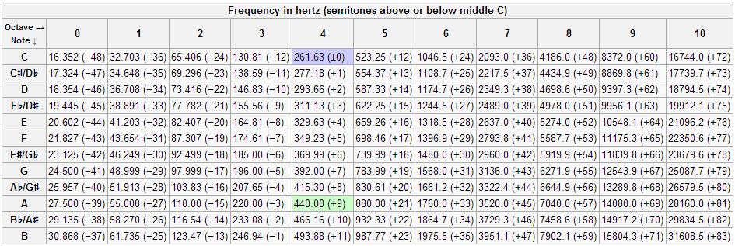

หลักการออกแบบ

1.เพลง

1.1 สัญญาณ stereo ของเพลง tatto มีความถี่การ sampling สัญญาณอยู่ที่ 44100 sample/seconds และจำนวน sample index ประมาณ 8500079 ตัว ดังนั้นเพลงนี้จึงประกอบไปด้วยระยะเวลาทั้งหมด 119 วินาที

1.2 สัญญาณ stereo ของเพลง jet มีความถี่การ sampling สัญญาณอยู่ที่ 44100 sample/seconds และจำนวน sample index ประมาณ 10711296 ตัว ดังนั้นเพลงนี้จึงประกอบไปด้วยระยะเวลาทั้งหมด 242.8865 วินาที

2.ช่วงความถี่

ความถี่ของกีตาร์อยู่ที่ประมาณ 125 Hz ถึง 2000 Hz และความถี่ของเบสอยู่ที่ ประมาณ 0 Hz ถึง 200 Hz

3.ฟิลเตอร์

ความถี่ของกีตาร์ใช้แบนด์พาสฟิลเตอร์ตัดความถี่คัทออฟที่ 1 เท่ากับ 1250Hz และความถี่ที่ 2 เท่ากับ 2000 Hz และ ความถี่ของกีเบสใช้ low pass ฟิลเตอร์ตัดความถี่คัทออฟที่ 1 เท่ากับ 200 Hz

ใช้ frequency sampling เท่ากับ 44100 sample/seconds และ sample index จำนวน 5000 ตัว

ผลการออกแบบ

1.แกะเสียงกีตาร์(จากเพลง tattoo)

1.1 กราฟแสดงสัญญาณเพลงอินพุต stereo 2 channel

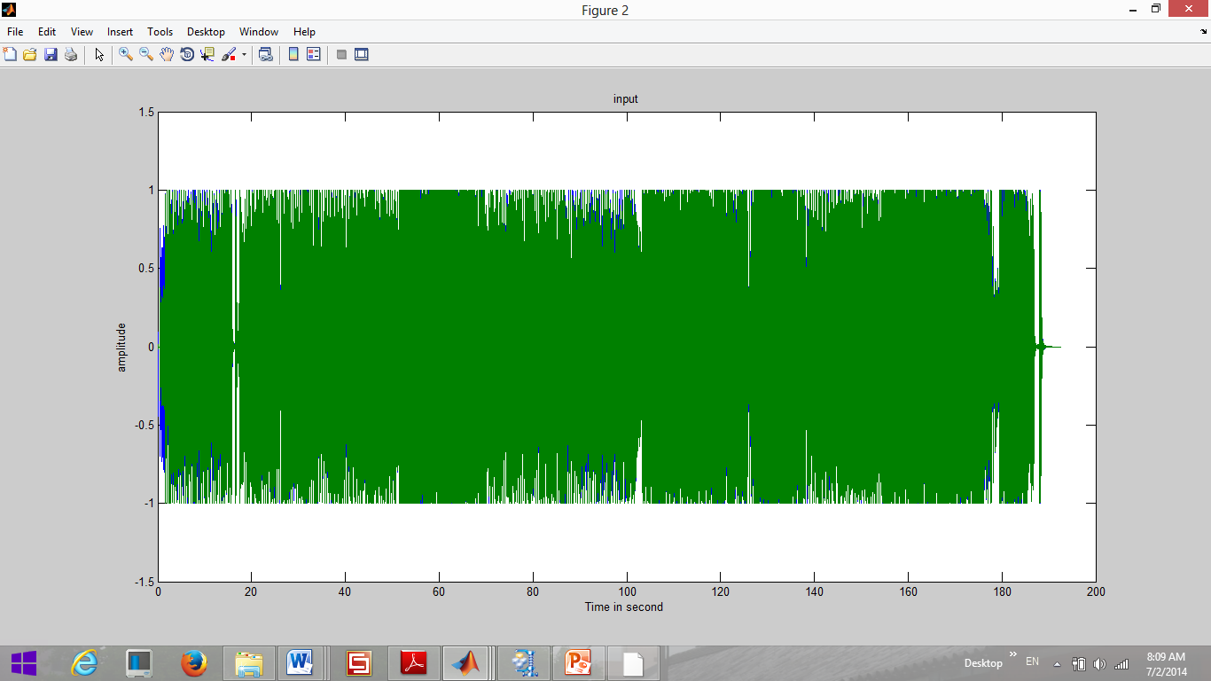

1.2 กราฟแสดงสัญญาณที่ตัดเพลงตั้งแต่วินาทีที่ 103 ถึง 109

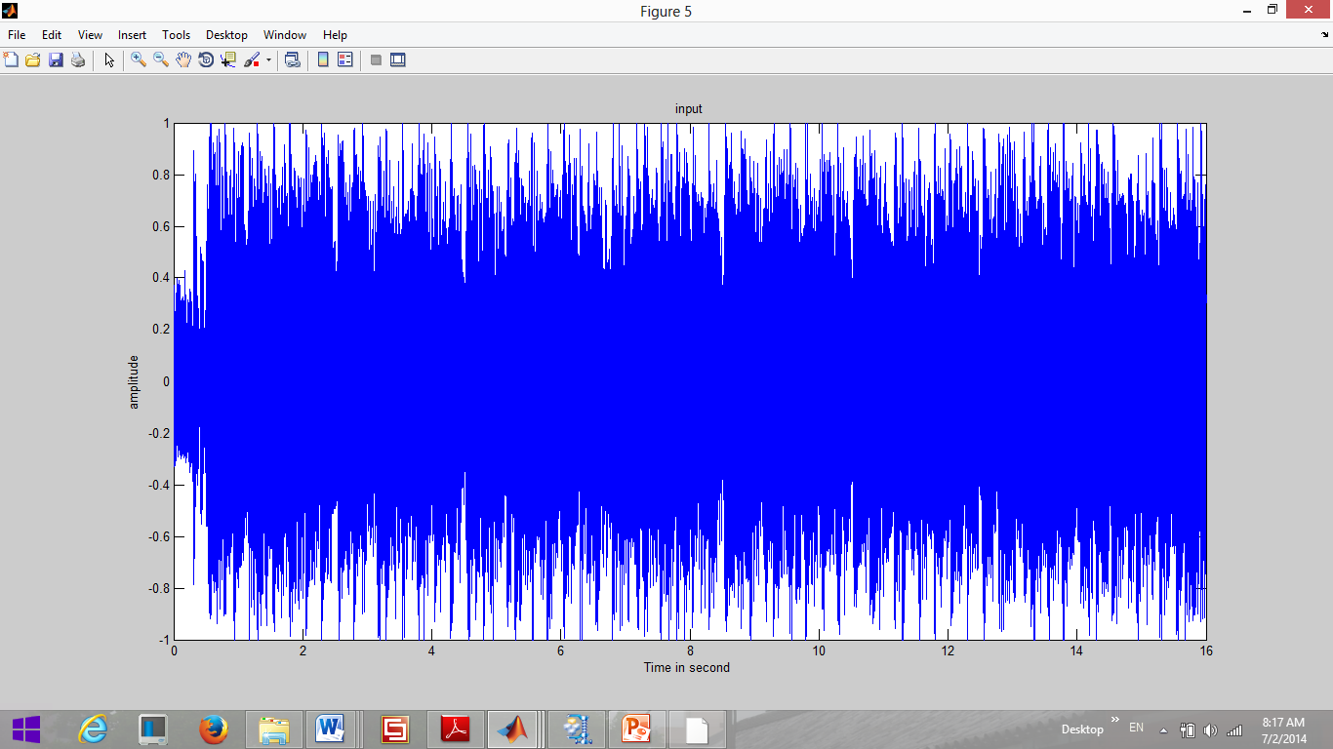

1.3กราฟแสดงสปคตรัมของสัญญาณเพลง

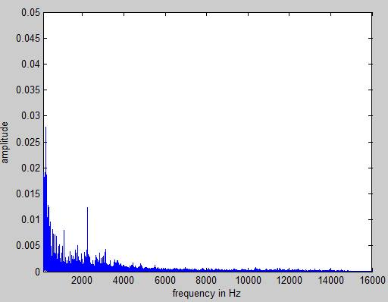

1.4 กราฟแสดง Amplitude response และ phase response (BPF)

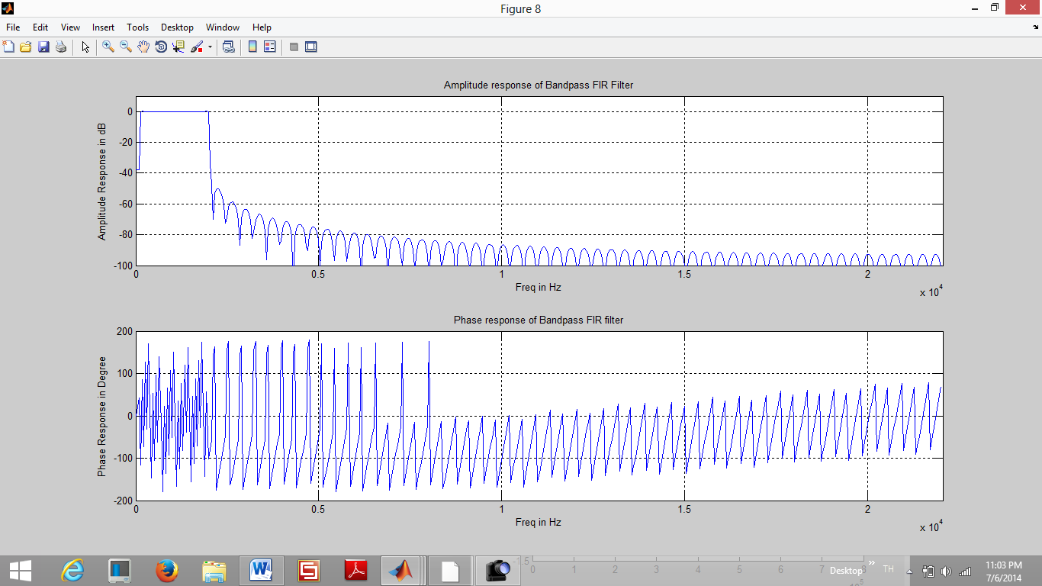

1.5 กราฟแสดงสัญญาณหลังผ่าน convolution

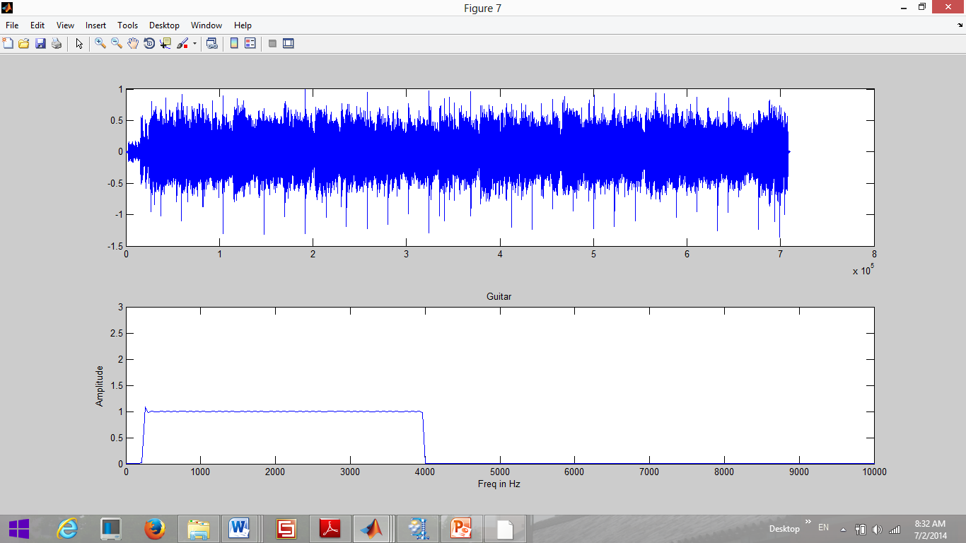

1.6 กราฟแสดงสปคตรัมของสัญญาณเพลงหลังผ่าน convolution

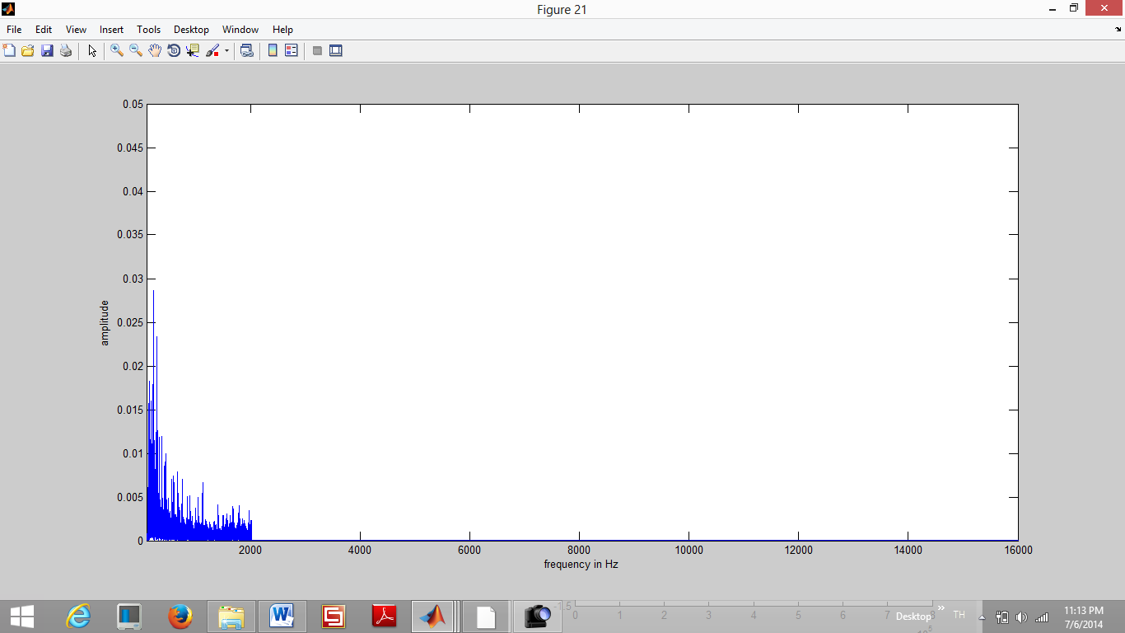

1.7 กราฟแสดงสปคตรัมของสัญญาณเพลงเมื่อหน่วงเพลงให้ช้าลง หลังผ่าน convolution

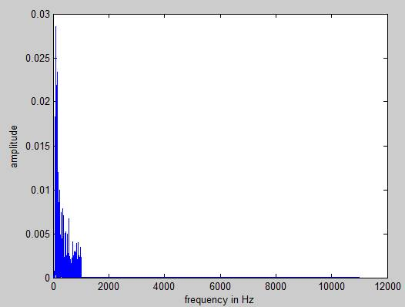

2.แกะเสียงเบส(จากเพลง tattoo)

2.1 กราฟแสดงสัญญาณเพลงอินพุต stereo 2 channel

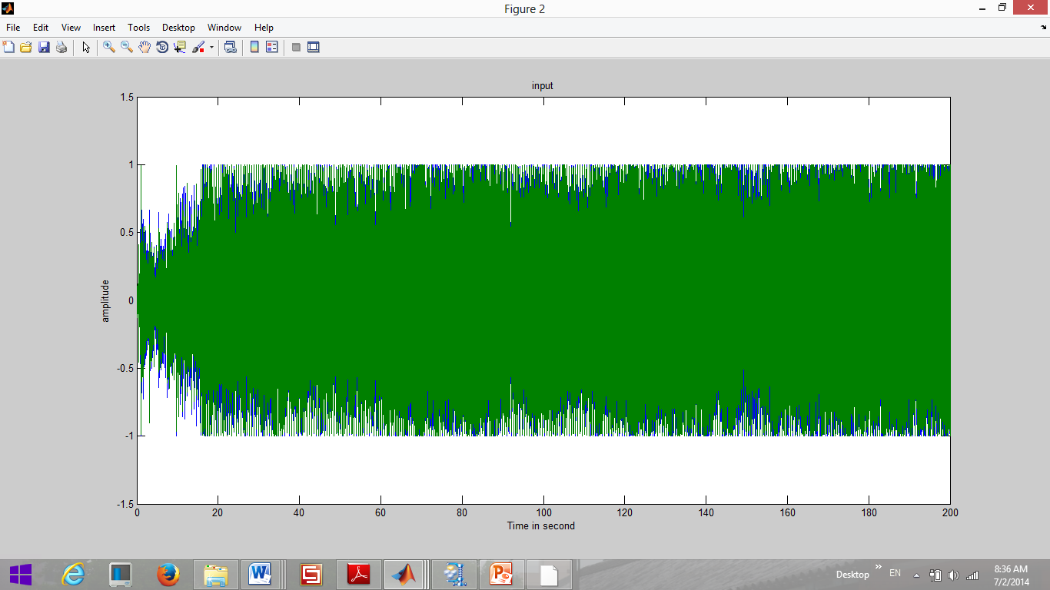

2.2 กราฟแสดงสัญญาณที่ตัดเพลงตั้งแต่วินาทีที่ 103 ถึง 109

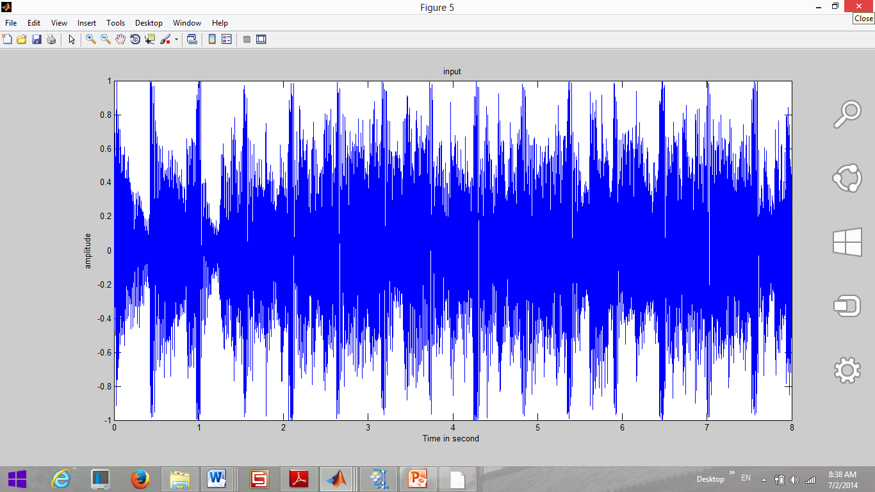

2.3 กราฟแสดงสปคตรัมของสัญญาณ

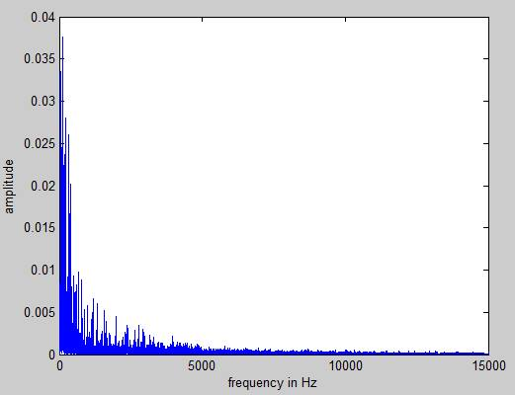

2.4 กราฟแสดง Amplitude response และ phase response (LPF)

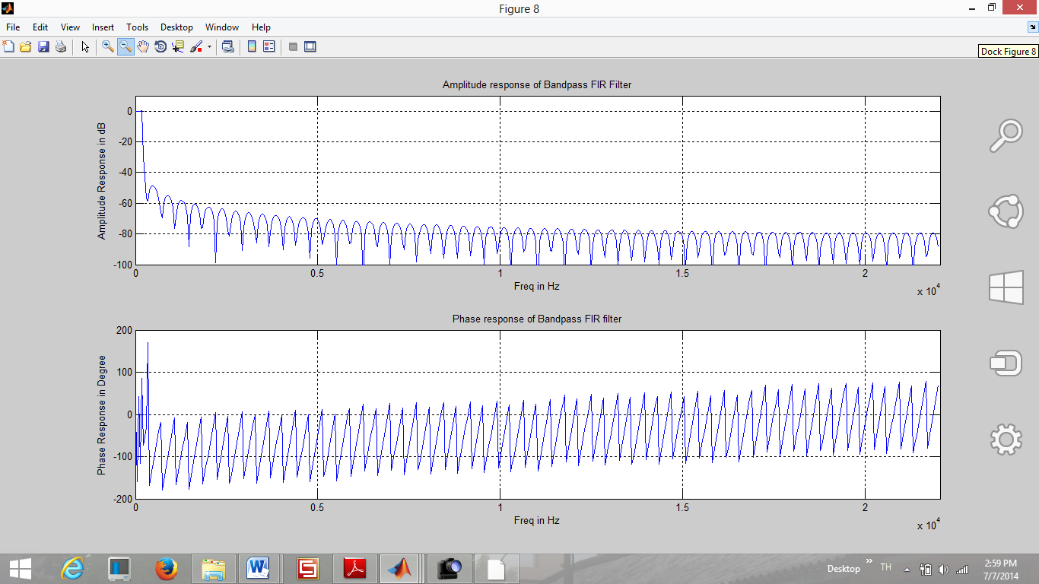

2.5 กราฟแสดงสัญญาณหลังผ่าน convolution

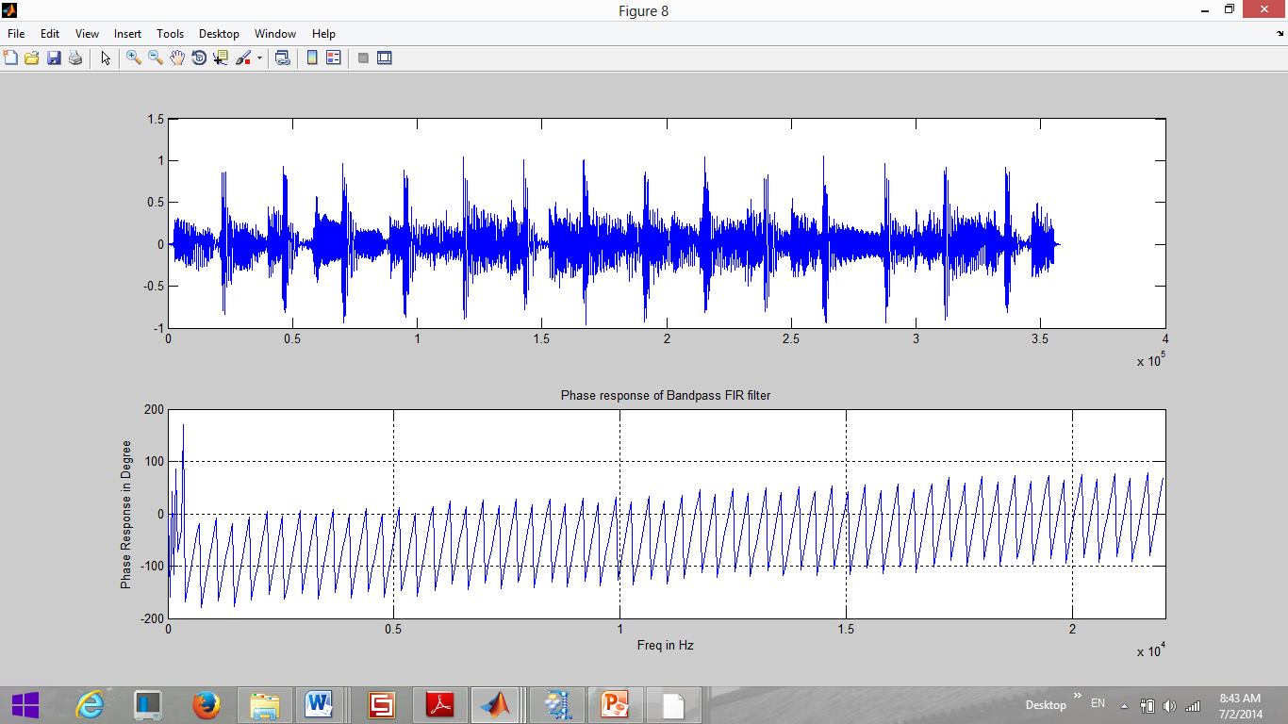

2.6 กราฟแสดงสปคตรัมของสัญญาณเพลงหลังผ่าน convolution

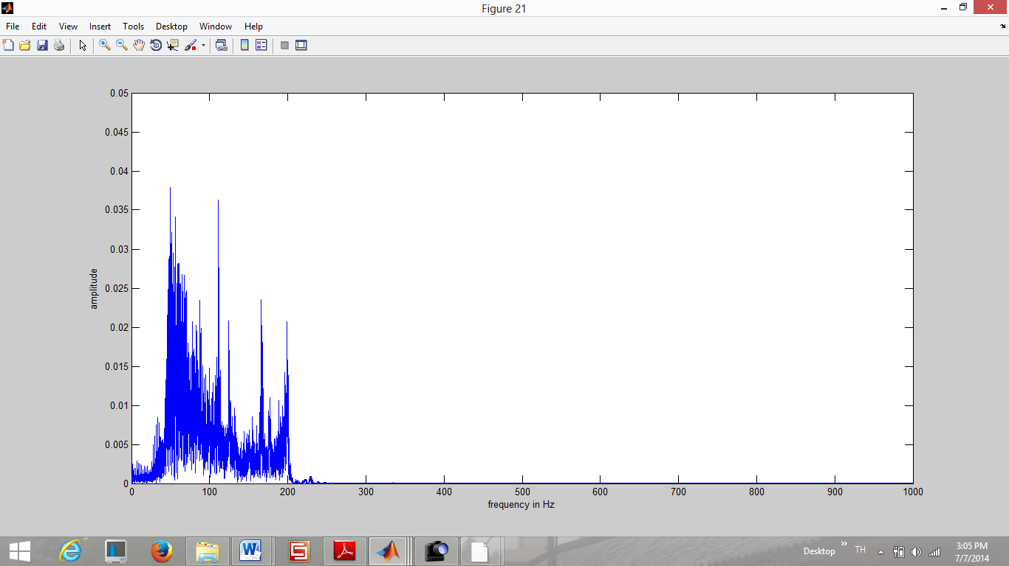

2.7 2.6 กราฟแสดงสปคตรัมของสัญญาณเพลงเมื่อหน่วงเวลาหลังผ่าน convolution

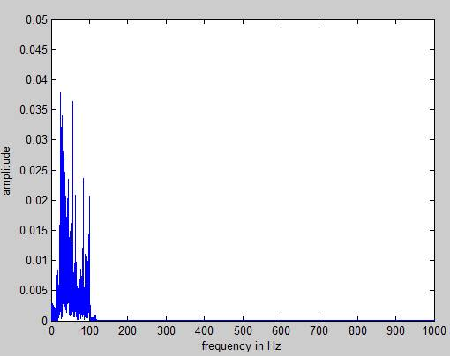

สรุป

ในการออกแบบโปรแกรมแกะเพลงนั้น เราต้องใช้ฟิลเตอร์ในการกรองสัญญาณเพลงโดยเลือกให้ความถี่ของเสียงเครื่องดนตรีที่เราต้องการนั้นผ่านไปได้ และกรองสัญญาณเสียงของเครื่องดนตรีชนิดอื่นออกไป เราได้ทำการแกะเสียงกีต้าร์และเสียงเบส โดยที่เสียงเบสนั้น เราจะใช้low pass filterในการกรองเสียงเบส เพราะเสียงเบสนั้นอยู่ในช่วงความถี่ต่ำ โดยเราได้กรองด้วยความถี่ตัดเท่ากับ200Hz ส่วนเสียงกีต้า เราจะใช้band pass filterในการกรอง เพราะเราต้องการเลือกช่วงความถี่ของเสียงกีต้าร์ เรากรองที่ความถี่ตัดเท่ากับ250-2000Hz ผลจากการออกแบบโปรแกรมนี้คือ สามารถกรองสัญญาณเสียงเบสและกีต้าร์ได้ แต่ก็ยังมีเสียงเครื่องดนตรีชนิดอื่นปนอยู่บ้าง เป็นเพราะเครื่องดนตรีบางชนิด มีช่วงความถี่ที่ซ้อนทับกัน เราจึงกรองเสียงเครื่องดนตรีชนิดอื่นออกไปได้ไม่หมด นอกจากนี้เมื่อต้องการเล่นเพลงให้ช้าลง โดยไม่ทำให้เสียงดนตรีเพี้ยน แต่เป็นการเปลี่ยน octave ของตัวโน๊ตสามารถทำได้ โดยคูณค่าสัมประสิทธ์ที่เป็นจำนวนเท่าลดลงทีล่ะครึ่งหนึ่ง เช่น 0.5 หรือ 0.25 กับความถี่ที่แซมปลิ้ง จะทำให้สามารถได้ยินโน๊ตเพลงที่ชัดเจนขึ้น

Sourcecode

1.เสียงกีตาร์

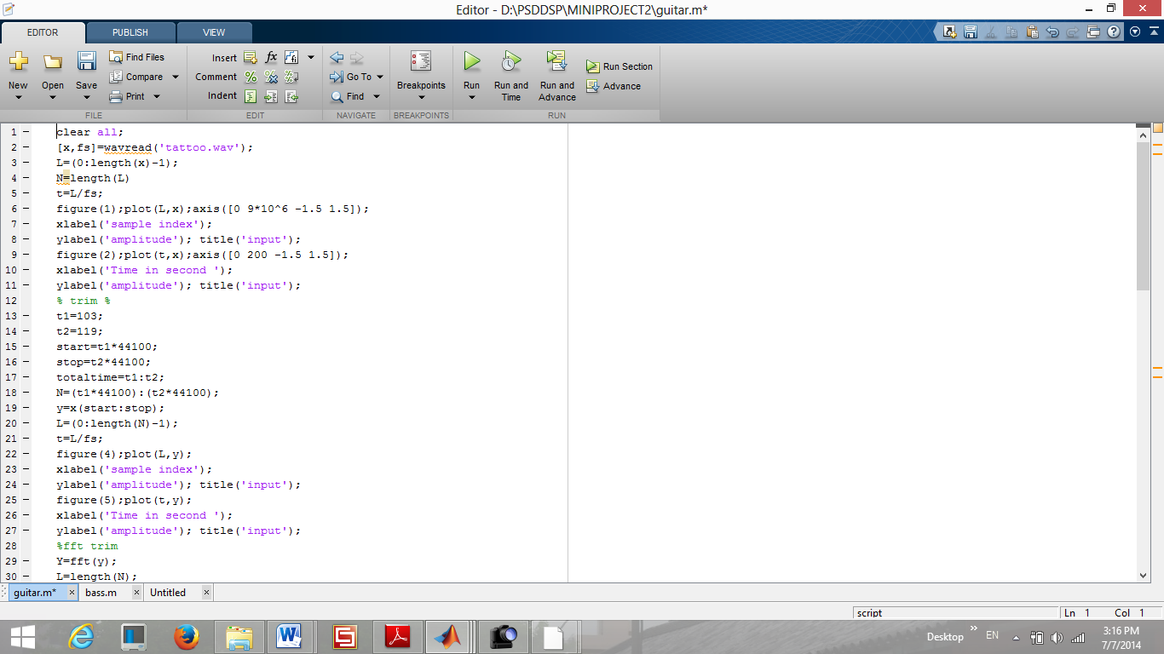

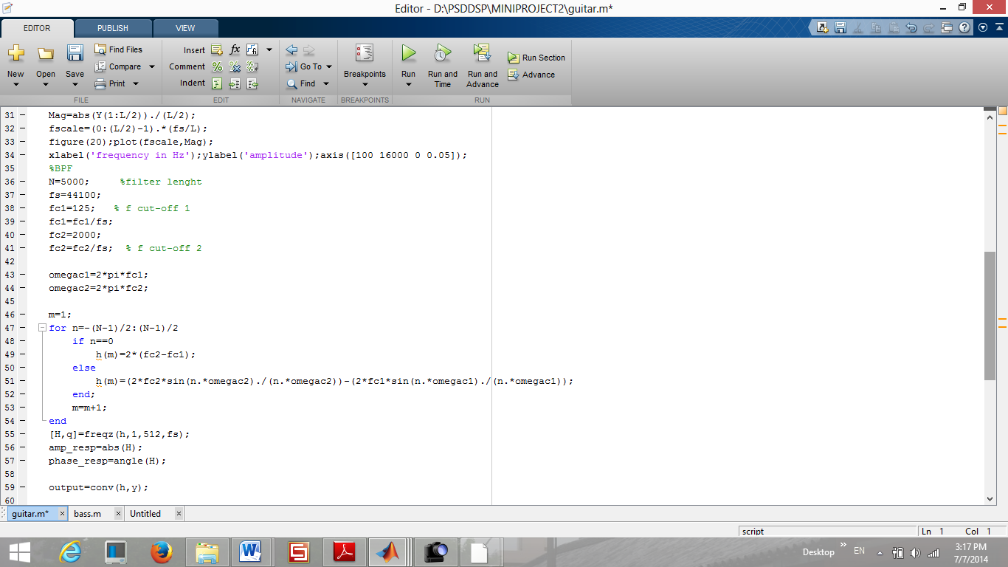

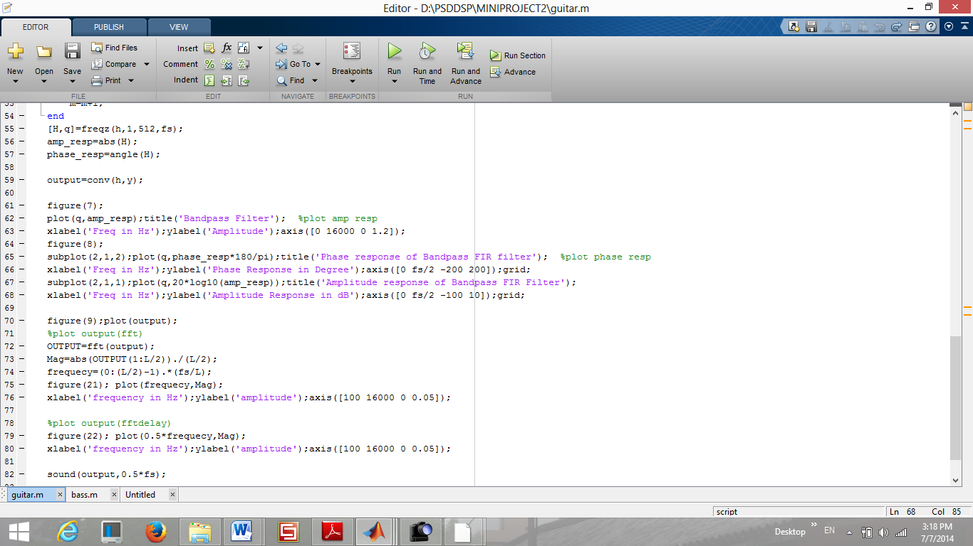

2..เสียงเบส

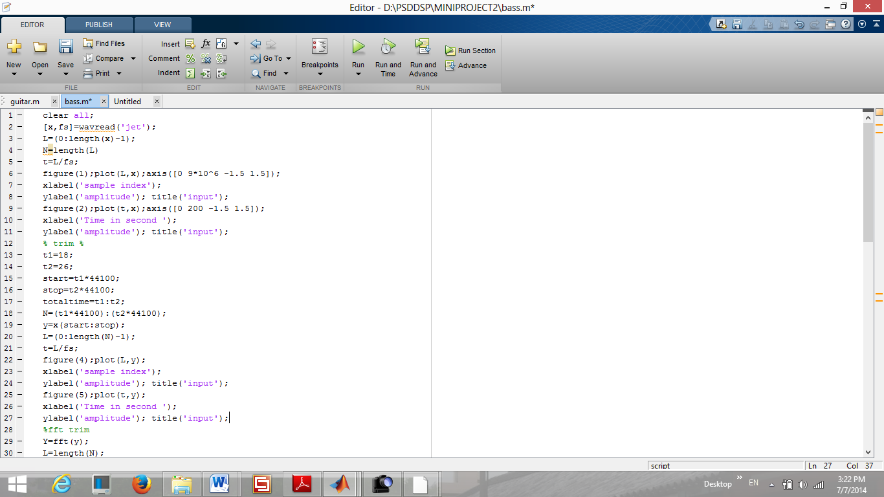

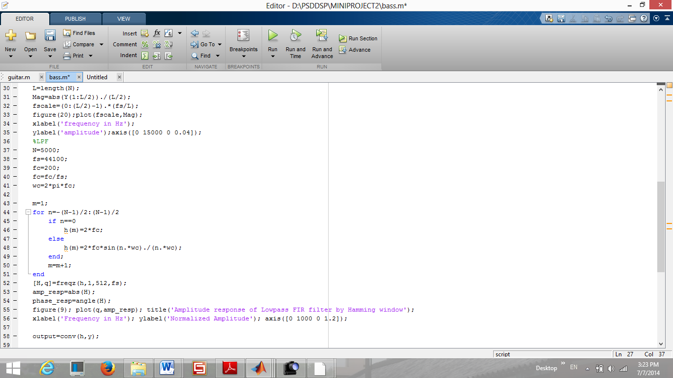

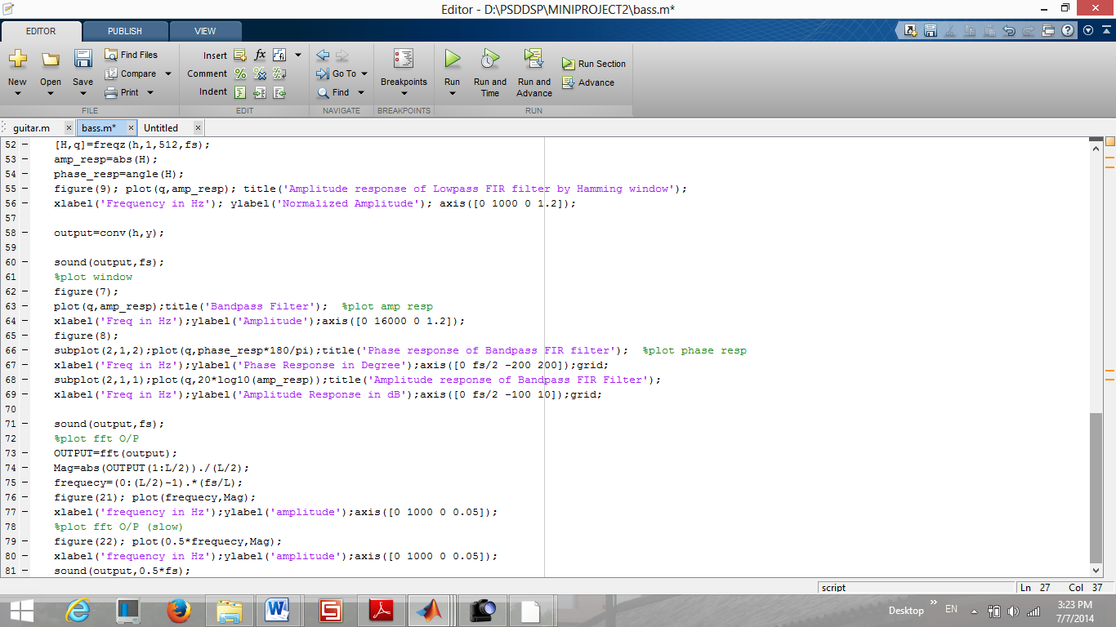

บรรณานุกรม

http://www.aquaphoenix.com

<http://www.mathworks.com>

<http://www.swarthmore.edu>

http://homepages.udayton.edu